UNIVERCIDAD MARIANO GALVEZ DE GUATEMALA

FACULTAD DE INGENERIA EN SISTEMAS

CURSO: Introducción a los sistemas

ing. Gerson Altamirano



TEMA: manual de usuario de proyecto final

Erineo de leon campos

Carnet: 0907-20-273

**INDICE**

INTRODUCCION 1

OBJETIVO DEL SISTEMA 2

SECCION DE SOLUCION DE PROBLEMA 3

GUIA DE USO 4

DICCIONARIO DE DATOS 5

**INTRODUCCION**

En el siguiente documento se indicará la funcionalidad de la página web realizada por alumno erineo de león campos, dado a la solicitud en proyecto final de introducción de los sistemas de cómputo.

En los siguientes puntos se explicarán más afondo las funciones de utilización de cada una y el concepto en si del mini juego realizado.

**Objetivos del sistema**

La recreación del juego retro de Space Invaders para el entretenimiento de los usuarios con fin de distracción para ellos con la una página dinámica he entretenida.

**Sección de solución de problema**

Se les pidió a los integrantes del grupo No. 5 realizar una página dinámica y atractiva para el cliente donde podría interactuar con los elementos de la misma. por lo tanto, el grupo No.5 tomo a la decisión de realizar una página de mini juegos para los usuarios

**GUIA DE USO**

En el juego de space invaders tiene una breve guía de uso para poder comandar la nave espacial.

**Paso #1:** para moverte a se utilizan las flechas de tu teclado de izquierda a derecha

**Paso #2:** para contratacar a las naves espaciales utilizamos el espaciador o el tab para lanzar proyectiles a los enemigos y en este caso son las naves enemigas.

**Paso #3**: comienza a jugar!!

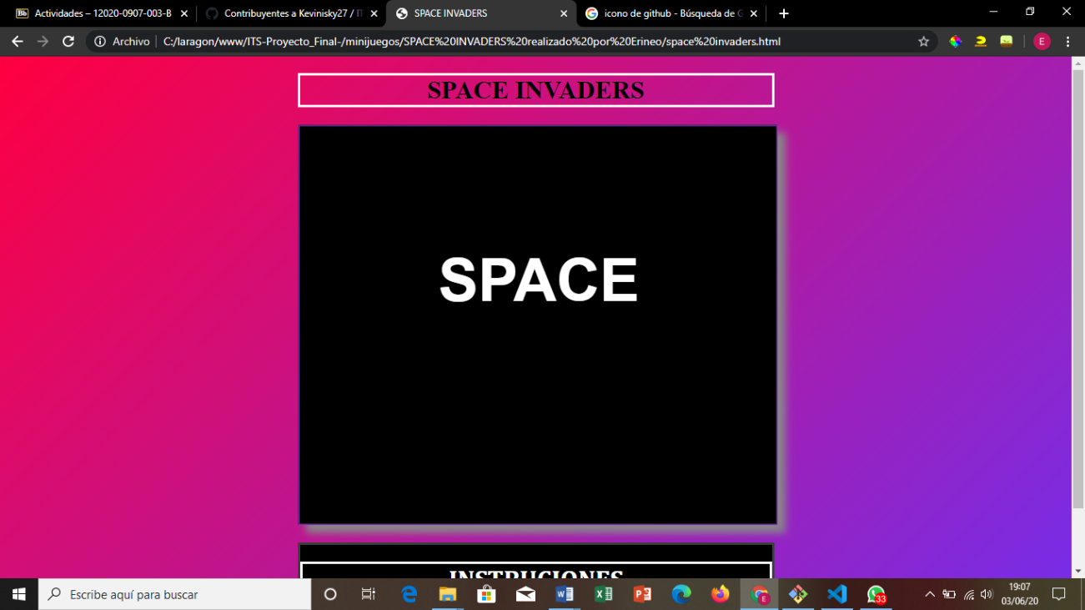

**Diccionario de datos**

En el HTML de la página principal del juego se utilizaron las siguientes etiquetas:

|  |  |
| --- | --- |
| link | Utilizada para llamar información de otros lugares e estilos incluso funciones en este caso js. |
| canvas | Se utiliza para funciones en js. |
| Id | Para llamar elementos de html a js |
| br | Para dejar espacio entre elementos |
| Div | Dividores de elementos |
| H1 | Para titulos |
| p | Para textos |